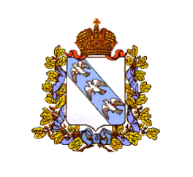
АДМИНИСТРАЦИЯ МАЛОГОРОДЬКОВСКОГО СЕЛЬСОВЕТА
КОНЫШЕВСКОГО РАЙОНА КУРСКОЙ ОБЛАСТИ

ПОСТАНОВЛЕНИЕ

от 27 ноября 2020г. с.Малое Городьково № 50-па

Об утверждении заключения о результатах публичных слушаний по проекту корректировки правил землепользования и застройки муниципального образований «Малогородьковский сельсовет» Конышевского района Курской области

В соответствии со статьями 31, 32 Градостроительного кодекса Российской Федерации, с учетом результатов публичных слушаний, проведенных 23.11.2020года и на основании заключения о результатах публичных слушаний по проекту корректировки правил землепользования и застройки муниципального образований «Малогородьковский сельсовет» Конышевского района Курской области администрация Малогородьковского сельсовета Конышевского района ПОСТАНОВЛЯЕТ:
1.Утвердить заключение о результатах публичных слушаний по проекту корректировки правил землепользования и застройки муниципального образований «Малогородьковский сельсовет» Конышевского района Курской области.
2.Направить проект корректировки правил землепользования и застройки муниципального образований «Малогородьковский сельсовет» Конышевского района Курской области для утверждения Собранию депутатов Малогородьковского сельсовета Конышевского района Курской области.
3.Постановление вступает в силу с момента его подписания.
4.Контроль за выполнением настоящего постановления оставляю за собой.

Глава Малогородьковского сельсовета
Конышевского района Курской области В.В.Поздняков

